

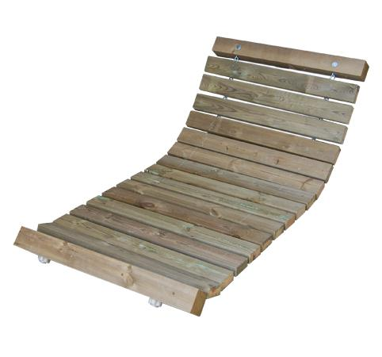

Descrizione:

Ponticello traballante, composta da montati principali

della sezione di 9x9 cm, e assito di caplestio di

sezione 4,5x 9 cm.

Le catene di collegamento sono in acciaio zincato, del

diametro di 0,5 mm

Dimensioni: 180x87 cm

Catalogo: Arredi e Giochi da Esterni

Codice: EP02069X

Categoria: Accessori e ricambistica